西安电子科技大学

计算机通信与网络 课程实验报告
实验名称 Windows下的DNS服务器配置，Windows下的DHCP服务器配置，路由器上的DHCP服务器配置
计算机科学与技术学院 班
成 绩

姓名 学号
实验批次
实验开始日期 年 月 日
实验室门号
同组实验者
指导教师评语：

指导教师：
年 月 日
实验报告内容基本要求及参考格式
一、实验目的
二、实验所用仪器（或实验环境）
三、实验基本原理及步骤（或方案设计及理论计算）
四、实验数据记录（或仿真及软件设计）
五、实验结果分析及回答问题（或测试环境及测试结果）
一：实验目的
理解DNS服务器的基本概念和工作原理；
掌握在Windows 2003 server 上安装DNS服务器的方法；
掌握DNS服务器的配置方法；
掌握DNS域名解析的测试方法。

理解DHCP服务器的基本概念和原理；
掌握在Windows 2003 server 上安装DHCP服务器的方法；
掌握DHCP服务器的配置方法；
掌握基于DHCP服务器的客户机IP地址动态获取方法。

掌握在路由器上配置DHCP服务器的方法；
掌握基于DHCP服务器的客户机IP地址动态获取方法。

二：实验设备
路由器1台(H3C MSR 2010E/830)，交换机(HP 5120)，PC机，RJ45双绞线，Concole控制电缆，VMware下的windows server2003。

三：前置知识
DNS的基本概念：
域名：为了能够使人们更方便的访问互联网，发明了另一套字符型的地址方案，即所谓的域名。域名由一串用点分隔的名字组成，是Internet上某一台计算机或计算机组的名称，用于在数据传输时对计算机的定位标识。
DNS（Domain Name System）：DNS是域名系统英文字母的缩写，它是一种组织成域层次结构的计算机和网络服务命名系统。域名系统允许用户使用友好的名字而不是难以记忆的IP地址来访问Internet上的主机。当用户在应用程序中输入DNS名称时，DNS服务器将此名称解析为与此名称相关联的IP地址。

DNS的查询模式：
递归查询（Recursive Query）：客户机送出查询请求后，本地DNS服务器告诉客户机正确的数据（IP地址），如果本地DNS服务器内没有所需要的数据，则DNS服务器会代替客户机向其他的DNS服务器查询。客户机只需接触一次DNS服务器系统，最后由本地DNS服务器通知客户查到数据或者查询失败。
迭代查询（Iterative Query）：客户机送出查询请求后，若该DNS服务器中不包含所需数据，它会告诉客户机另外一台DNS服务器的IP地址，使客户机自动转向另外一台DNS服务器查询，依次类推，直到最后一台DNS服务器通知客户查到数据或者查询失败。

DHCP的基本概念：
DHCP是Dynamic Host Configuration Protocol（动态主机配置协议）的缩写。在常见的小型网络中，IP地址的分配一般都采用静态方式，但在大中型网络中，为每一台计算机分配一个静态IP地址，这样将会加重网管人员的负担，并且容易导致IP地址分配错误。因此，在大中型网络中使用DHCP服务是非常有效率的。

DHCP服务的优点：
管理员可以快速地验证IP地址和其它配置参数，而不用去检查每个主机。
可以为每个DHCP范围（或者说所有的范围）设置若干选项（比如可以为每台计算机设置缺省网关、DNS服务器的地址）。
DHCP不会从一个范围里同时租借相同的IP地址给两台主机，避免了手工操作的重复。
如果主机物理上被移动到了不同的子网上，该子网上的DHCP服务器将会自动用适当的TCP/IP配置信息重新配置该主机。
大大方便了便携机用户，移动到不同的子网上不再要为便携机分配IP地址。

DHCP服务的工作流程：
DHCP客户机在启动时，会搜寻网络中是否存在DHCP服务器。如果找到，则给DHCP服务器发送一个请求。
DHCP服务器接到请求后，为DHCP客户机选择TCP/IP配置的参数，并把这些参数发送给客户端。

四：实验内容
Windows下的DNS服务器配置：
理解DNS服务器的基本概念和原理。
熟悉DNS服务器、客户机的配置方法。
在Windows 2003 server 上安装DNS服务器；
在Windows 2003 server 上配置DNS服务器
创建DNS正向解析区域；
创建DNS反向解析区域；
用ping命令测试DNS正向解析：ping 域名，得到主机的IP地址信息。
配置计算机成为DNS服务器的客户端；
在客户端进行DNS正向解析测试；
在客户端进行DNS反向解析测试。
用nslookup测试DNS反向解析：nslookup IP地址，得到主机域名信息。

Windows下的DHCP服务器配置：
理解DHCP服务器的基本概念和原理。
熟悉DHCP服务器的安装和配置方法。
在Windows 2003 server 上安装DHCP服务器；
在Windows 2003 server 上配置DHCP服务器
建立IP作用域；
DHCP选项配置（默认网关、DNS等）；
保留特定的IP地址给特定的客户端使用；
DHCP客户端的配置与测试。
熟悉DHCP服务器IP地址的静态配置、DHCP客户端IP地址的动态获取。
DHCP客户端“运行----cmd----ipconfig/all”命令查看获取到的IP地址信息，确认是否在 DHCP服务器所建立的IP作用域内。
DHCP客户端“运行----cmd----ipconfig /release”命令释放获取到的IP地址， “运行----cmd----ipconfig /renew”命令重新动态获取IP地址。

路由器上的DHCP服务器配置：
在路由器上配置DHCP服务器；
DHCP客户端测试向路由器上的DHCP服务器动态获取IP地址、子网掩码、网关、DNS等。

五：实验过程
首先配置DNS服务器，拓扑图如下：
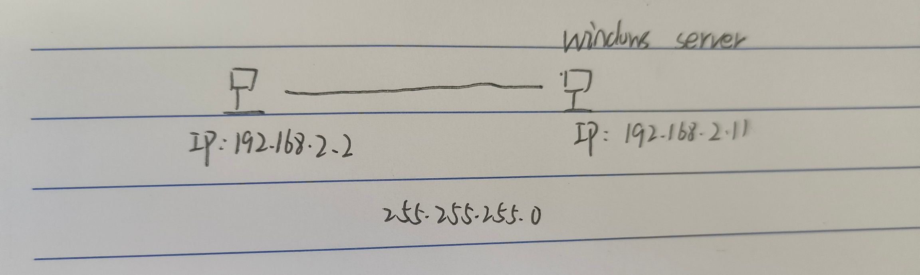
首先在windows server下，设置ip为192.168.2.11，作为DNS服务器IP地址，子网掩码为255.255.255.0。安装DNS服务器。
安装后创建正向区域，区域名称为xidian.edu.cn。然后新建一个域名为DNSserver，IP设置为192.168.2.11即DNS服务器IP。再创建一个客户机域名DNSclient1，IP为192.168.2.10。
然后创建反向区域，网络ID设置为192.168.2.0，然后添加指针记录，IP为192.168.2.11的主机名为DNSserver.xidian.edu.cn。IP为192.168.2.10的主机名为DNSclient1.xidian.edu.cn。
然后将我的主机IP设置为192.168.2.2，子网掩码255.255.255.0。
最后在命令行输入命令：ping DNSserver.xidian.edu.cn，得到IP192.168.2.11。再输入ping DNSclient1.xidian.edu.cn，得到IP192.168.2.10。
再输入命令nslookup 192.168.2.11 得到域名DNSserver.xidian.edu.cn，再输入nslookup 192.168.2.10 得到域名DNSclient1.xidian.edu.cn。
实验成功。

然后是配置DHCP服务器，拓扑图如下：
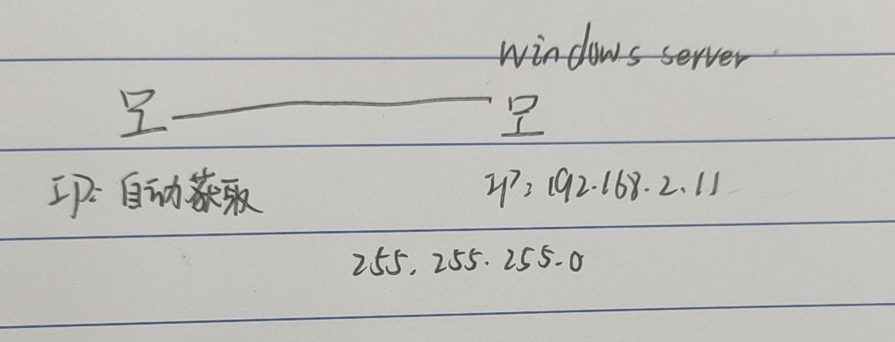
将上一步实验的DNS服务器同时作为DHCP服务器。
安装DHCP服务器，新建作用域，起始到结束IP地址划分为192.168.2.2-192.168.2.127。子网掩码255.255.255.0。排除ip地址192.168.2.10和192.168.2.11。租约3天，网关192.168.2.1。DNS服务器IP设置为192.168.2.11，域名DNSserver.xidian.edu.cn。再新建保留，将我本机mac地址分配给192.168.2.4。
然后我本机IP设置为自动获取。
最后，在命令行输入命令：ipconfig /all，查看当前ip为192.168.2.4。再执行ipconfig /release 和 ipconfig /renew，再次输入ipconfig /all，查看当前ip为192.168.2.4。说明实验成功。

最后在路由器上配置DHCP服务器。
Console电缆连接路由器后，输入以下命令：
system-view
dhcp enable
dhcp server ip-pool rong extended
network ip range 192.168.2.2 192.168.2.127
network mask 255.255.255.0
gateway-list 192.168.2.1
dns-list 192.168.2.11

interface Vlan-interface1
ip address 192.168.2.11 255.255.255.0
dhcp server apply ip-pool rong
最终即可实现路由器的DHCP服务器配置。
然后在命令行输入命令：ipconfig /all，查看当前ip为192.168.2.2。再执行ipconfig /release 和 ipconfig /renew，再次输入ipconfig /all，查看当前ip为192.168.2.2。说明实验成功。

六：心得体会
通过这次实验，我不仅知道了DNS的基本概念和请求域名解析的流程，而且还自己动手在windows server上配置了一台DNS服务器。此外还了解到DHCP的概念和请求IP的流程，并且自己动手在windows server 上配置了一台DHCP服务器。
在这次实验中，我还学到了nslookup命令可以向DNS服务器查找某个IP对应的域名是什么，还知道了ipconfig 还有/all /renew /release等选项。
此外，在本次实验中，我还完成了拓展实验：在路由器上配置DHCP服务器，展示的命令有错误，我便向老师请教。在得到指导后，正确的在路由器上配置了DHCP服务器，收获满满。

